Sprint 1. Análisis y diseño inicial.
COSME ALARCON CEAR JASUT
FLORES PACHECO TANIA JASMIN
GOMEZ TEJEDA IVAN GABRIEL
HERNANDEZ VARELA JESUS ENRIQUE
PARRA RODRIGUEZ MONSERRAT


Contenido
1.- Organización Roscos Varela 2
2.- Problema: 3
3.- Justificación: 3
4.- Alcance y usuarios: 4
5.- Objetivo general: 4
6.- Roles Scrum: 4
7.- Refinamiento del Product Backlog 5
7.1 Actores del sistema 5
7.2 Procesos del negocio 5
7.3 Requisitos funcionales 6
7.3 Requisitos no funcionales 6
8.- Product Backlog actualizado 7
9.- Historias de usuario detalladas con criterios de aceptación 8
10.- Diagrama de casos de uso UML 10
11.- Descripción de los principales casos de uso 10
12.- Diagrama de clases UML: 12
13.- Modelo de datos/DER: 13

1.- Organización Roscos Varela

Roscos Varela es una microempresa familiar dedicada a la elaboración y distribución de galletas conocidas comercialmente como "roscos" a cafeterías y sucursales. Actualmente la empresa maneja tres sabores: café, cocoa y vainilla, y atiende a seis cafeterías, aunque se prevé que el catálogo de clientes pueda crecer o reducirse conforme la operación lo requiera. La organización se sostiene sobre tres figuras operativas principales: el encargado de ventas, que atiende a los clientes y agenda las visitas; el encargado de producción, que elabora las galletas y controla los insumos; y el Gerente General, que supervisa la operación, coordina a las otras dos figuras y toma las decisiones administrativas.
Al tratarse de una microempresa sin presupuesto destinado a tecnología, la operación diaria se ha sostenido históricamente con notas físicas, libretas y conversaciones por WhatsApp. Esa forma de trabajo, aunque funcional en sus inicios, ha empezado a generar problemas conforme el número de clientes y pedidos ha crecido, y es precisamente ese contexto el que motiva el desarrollo del presente sistema.

2.- Problema:
Actualmente Roscos Varela presenta un mal seguimiento de sus puntos de venta. Esto provoca que varias cafeterías se queden sin roscos por periodos prolongados de tiempo, debido a que el encargado de distribución suele olvidar que había agendado citas para determinadas cafeterías. A su vez, no se tiene un registro del todo correcto de las ventas anteriores, lo que genera confusión tanto en ventas como en registros. La empresa trabaja únicamente con notas físicas que no están bien organizadas ni bien almacenadas, lo que trae consigo problemas administrativos: no existe un procedimiento claro para calcular cuánto se vendió, no se puede determinar qué cafeterías compran más que otras, y como consecuencia se asignan pocos roscos a algunas cafeterías y demasiados a otras, generando caos administrativo.
A lo anterior se suma que el encargado de producción no cuenta con información oportuna sobre los pedidos pendientes ni sobre las fechas en que están reservadas las visitas. Esto lo obliga a preguntar constantemente al encargado de ventas si hay pedidos por atender, y en ocasiones se queda sin insumos suficientes en almacén porque el seguimiento de materia prima también se lleva en libretas o en chats de WhatsApp que eventualmente se pierden.

3.- Justificación:
La empresa requiere optimizar sus procesos de control de inventario, gestión de pedidos y distribución de productos. Actualmente cuenta con tres sabores de galletas y presenta dificultades para llevar un control adecuado de los productos disponibles, los productos que deben elaborarse y las cantidades necesarias para atender los pedidos realizados por sus clientes. Asimismo, se busca mejorar la organización de las entregas y determinar qué sucursales requieren ser surtidas con mayor urgencia.
Por lo anterior, se plantea el desarrollo de una aplicación de escritorio para la gestión de inventario, pedidos, producción y entregas, cuyo propósito principal sea automatizar y centralizar la información, reduciendo la dependencia de registros y cálculos realizados manualmente. La aplicación permitirá que los tres roles operativos ventas, producción y administración consulten la misma información desde una sola computadora, cada uno con su propio usuario y permisos, eliminando así la necesidad de preguntarse entre sí por el estado de los pedidos y del inventario.

4.- Alcance y usuarios:
Encargado de ventas: Debe tener acceso a las citas agendadas, a la información de las cafeterías que se van a visitar y a la posibilidad de armar la ruta del día con base en las citas correspondientes, evitando así la problemática de "no recordaba que debía ir ahí". También es responsable de registrar los pedidos de cada cafetería y de marcar las entregas como pendientes, en proceso o completadas.
Encargado de producción: Debe ser capaz de ver los pedidos pendientes y las fechas en que están reservadas las visitas. Gracias a ello podrá coordinarse mejor con su equipo para elaborar los roscos en tiempo y forma, ahorrándose el tener que preguntar al encargado de ventas si hay pedidos por atender. También debe poder consultar y actualizar tanto el inventario de galletas terminadas como el inventario de insumos, y registrar la producción elaborada.
El administrador: que en este caso es el dueño, debe poder gestionar los usuarios y sus roles, dar de alta, baja y cambio a las cafeterías, gestionar el catálogo de productos e insumos, y realizar respaldos de la información. Es la única figura con acceso total al sistema.

5.- Objetivo general:
Desarrollar una aplicación de escritorio que permita a Roscos Varela llevar un control eficiente y automatizado de su inventario, pedidos, producción y entregas, facilitando la toma de decisiones y asegurando que las sucursales y cafeterías reciban oportunamente los productos que necesitan.

6.- Roles Scrum:
Product Owner: Jesús Enrique Hernández Varela
Se encarga de maximizar el valor del producto, representar las necesidades del cliente o usuarios, de igual manera, define y comunica el objetivo del producto, organiza y prioriza el Product Backlog, y decide qué funcionalidades tienen mayor prioridad para el equipo.
Wikisource
Scrum Master: Tania Jasmin Flores Pacheco
Se encarga de facilitar la aplicación de Scrum y ayudar al equipo a trabajar de manera organizada y efectiva. Coordina y facilita las reuniones de Scrum, apoya al equipo ante dificultades o impedimentos, fomenta la comunicación y colaboración, y ayuda a que se cumplan las prácticas y objetivos de cada Sprint.
Scrum Guides
Equipo de desarrollo: Monse Parra Rodríguez, Iván Gabriel Gómez Tejeda, Cear Jasut Cosme Alarcón
Se encargan de crear y entregar el producto o incremento funcional durante cada Sprint. Entre sus actividades están planificar el trabajo del Sprint, desarrollar las funcionalidades, realizar pruebas, mantener la calidad del producto, resolver problemas técnicos y adaptar el trabajo conforme avanza el Sprint.

7.- Refinamiento del Product Backlog

7.1 Actores del sistema
El sistema reconoce cuatro actores. El Administrador tiene acceso total: gestiona usuarios, cafeterías, productos, insumos y respaldos. El Encargado de ventas tiene acceso a los módulos de citas, ruta del día, pedidos, entregas e historial por cliente. El Encargado de producción tiene acceso a los módulos de pedidos pendientes, inventario de galletas, inventario de insumos, movimientos de inventario y registro de producción. Finalmente, el Sistema actúa como actor interno que genera alertas de abastecimiento, calcula la producción necesaria y prioriza las sucursales según su nivel de urgencia.
Es importante señalar que el sistema es monousuario a nivel físico, pues corre en una sola computadora, pero multiusuario a nivel lógico, pues cada persona accede con su propio usuario y contraseña, y ve únicamente los módulos que le corresponden según su rol. Esto es lo que permite resolver el problema completo sin necesidad de contar con varios equipos ni con conexión a internet.

7.2 Procesos del negocio
Los procesos que el sistema debe soportar son los siguientes. En primer lugar, la gestión de clientes, que contempla el alta, baja, cambio y consulta de las cafeterías; actualmente son seis, pero el sistema debe permitir agregar o eliminar conforme cambie la cartera de clientes. En segundo lugar, la gestión de citas, que contempla el agendamiento de visitas a cada cafetería. En tercer lugar, la ruta del día, que ordena las visitas según la hora o la prioridad. En cuarto lugar, la toma de pedidos, que registra producto, cantidad y fecha de entrega, la cual se calcula automáticamente sumando cuatro días a la fecha del pedido, pues esa es la regla de negocio que la empresa maneja actualmente. En quinto lugar, el inventario de insumos, que controla la materia prima disponible. En sexto lugar, el inventario de galletas terminadas, que controla el stock por sabor. En séptimo lugar, el cálculo de producción, que determina qué y cuánto debe elaborarse para cubrir los pedidos pendientes. En octavo lugar, la priorización de surtido, que ordena las cafeterías según su nivel de necesidad. En noveno lugar, el registro de entregas, que da seguimiento al estado de cada pedido. En décimo lugar, las alertas de abastecimiento, que avisan cuando el inventario es insuficiente o cuando una sucursal requiere prioridad. Y finalmente, la administración del sistema, que abarca usuarios, roles y respaldos.

7.3 Requisitos funcionales
El sistema debe permitir registrar y consultar las existencias de galletas por sabor café, cocoa y vainilla, así como las existencias de insumos o materia prima. Debe identificar automáticamente las cantidades que necesitan producirse por sabor y calcular los productos y cantidades a elaborar para cubrir los pedidos pendientes.
Debe permitir registrar pedidos especificando producto, cantidad y fecha de entrega, la cual se calcula automáticamente sumando cuatro días a la fecha del pedido. Debe ordenar las sucursales según su nivel de necesidad, considerando factores como la cantidad disponible, los productos faltantes y la fecha límite de entrega.
Debe permitir registrar entregas y consultar su estado, ya sea pendiente, en proceso o completada. Debe generar alertas cuando el inventario tanto de insumos como de galletas sea insuficiente para cubrir los pedidos registrados, y también cuando una sucursal requiera ser surtida con prioridad.
Debe permitir agendar citas de visita por cliente y visualizar la ruta del día para el encargado de ventas. Debe permitir al encargado de producción visualizar los pedidos pendientes y sus fechas de visita, y consultar el inventario de galletas y de insumos.
Debe permitir gestionar usuarios con roles diferenciados, y dar de alta, baja, cambio y consulta tanto a clientes como a productos e insumos. Finalmente, debe permitir iniciar sesión con usuario y contraseña, y respaldar y restaurar la información.

7.3 Requisitos no funcionales
La aplicación debe ser de escritorio y correr sobre Windows 10 de 64 bits. Debe ejecutarse en hardware modesto, específicamente un equipo con procesador Intel Core i3-5005U, 8 GB de RAM, 238 GB de SSD y gráficos Intel HD 5500, por lo que su consumo de memoria no debe superar los 2 GB en operación normal.
Debe instalarse y ejecutarse sin necesidad de conexión a internet, y utilizar una base de datos local para no depender de servidores externos. La interfaz debe estar en español y emplear términos propios del negocio, como "roscos", "cafeterías" y "sabores", para que cualquier persona de la empresa pueda usarla sin conocimientos técnicos.
Debe autenticar a los usuarios mediante usuario y contraseña, y diferenciar los permisos según el rol. Las consultas deben resolverse en menos de tres segundos en condiciones normales. Dado que no existe presupuesto destinado al proyecto, el sistema debe construirse exclusivamente con software libre o gratuito. Finalmente, el código y la base de datos deben quedar documentados para facilitar su mantenimiento por parte del mismo equipo.

8.- Product Backlog actualizado
A continuación, se presenta el Product Backlog refinado. La prioridad se expresa en una escala donde 1 es la más alta y 5 la más baja, y la estimación se expresa en puntos de historia siguiendo la serie de Fibonacci.
ID | Historia de usuario | Prioridad | Estimación | Sprint
HU-01 | Iniciar sesión con usuario y contraseña | 1 | 3 | 1
HU-02 | Gestionar usuarios y roles | 1 | 3 | 1
HU-03 | Gestionar cafeterías (alta, baja, cambio, consulta) | 1 | 3 | 1
HU-04 | Agendar citas con las cafeterías | 1 | 5 | 1
HU-05 | Visualizar la ruta del día | 1 | 5 | 1
HU-06 | Registrar pedidos de cada cafetería | 1 | 3 | 1
HU-07 | Ver pedidos pendientes y fechas de visita | 1 | 5 | 1
HU-08 | Consultar inventario de galletas por sabor | 1 | 3 | 2
HU-09 | Consultar inventario de insumos | 2 | 3 | 2
HU-10 | Registrar entradas y salidas de inventario | 2 | 5 | 2
HU-11 | Registrar la producción elaborada | 2 | 5 | 2
HU-12 | Consultar historial de pedidos por cafetería | 2 | 5 | 2
HU-13 | Generar alertas cuando el inventario sea insuficiente | 2 | 5 | 2
HU-14 | Calcular la producción necesaria | 2 | 8 | 3
HU-15 | Priorizar sucursales según urgencia | 2 | 8 | 3
HU-16 | Registrar entregas y consultar su estado | 2 | 5 | 3
HU-17 | Respaldar y restaurar la información | 4 | 5 | 4

Las historias de mayor prioridad son las que atacan directamente el problema central: el olvido de citas, el descontrol de inventario y la falta de coordinación entre ventas y producción. Por esa razón, las siete primeras historias conforman el Sprint 1.

9.- Historias de usuario detalladas con criterios de aceptación
HU-01: Iniciar sesión
Como usuario, quiero iniciar sesión con usuario y contraseña, para proteger la información del negocio.
Los criterios de aceptación son los siguientes. Dado que el usuario abre la aplicación, cuando ingresa usuario y contraseña correctos, entonces el sistema lo redirige al panel correspondiente según su rol. Dado que el usuario ingresa credenciales incorrectas, cuando intenta iniciar sesión, entonces el sistema muestra el mensaje "Usuario o contraseña incorrectos" y no permite el acceso. Dado que el usuario no ha iniciado sesión, cuando intenta acceder a cualquier módulo, entonces el sistema lo regresa a la pantalla de inicio de sesión. Dado que el usuario es administrador, cuando inicia sesión, entonces ve el menú completo con los módulos de usuarios, clientes, ventas, producción, inventario y respaldos. Dado que el usuario es encargado de ventas, cuando inicia sesión, entonces ve únicamente los módulos de citas, ruta, pedidos, entregas e historial. Dado que el usuario es encargado de producción, cuando inicia sesión, entonces ve únicamente los módulos de pedidos pendientes, inventario y producción.
HU-02: Gestionar usuarios y roles
Como administrador, quiero gestionar usuarios y roles, para controlar quién accede a qué información.
Dado que el administrador está en el módulo de usuarios, cuando selecciona "Nuevo usuario", entonces puede capturar nombre, usuario, contraseña y rol. Dado que el administrador edita un usuario, cuando cambia su rol, entonces el sistema actualiza los permisos en el siguiente inicio de sesión. Dado que el administrador elimina un usuario, cuando confirma la acción, entonces ese usuario ya no puede iniciar sesión. Dado que el administrador intenta eliminar su propio usuario, cuando confirma, entonces el sistema lo impide y muestra el mensaje "No puedes eliminar tu propio usuario".
HU-03: Gestionar cafeterías
Como administrador, quiero dar de alta, baja y cambio a las cafeterías, para mantener actualizado el catálogo de clientes.
Dado que el administrador está en el módulo de clientes, cuando selecciona "Nuevo cliente", entonces puede capturar nombre, dirección, contacto y teléfono. Dado que el administrador edita un cliente, cuando guarda los cambios, entonces el sistema actualiza la información en todos los módulos. Dado que el administrador elimina un cliente, cuando confirma, entonces el sistema pide confirmación y, si el cliente tiene pedidos asociados, no lo elimina y sugiere desactivarlo. Dado que el administrador consulta el catálogo, cuando busca por nombre, entonces el sistema filtra y muestra las coincidencias. Dado que ya existen seis cafeterías registradas, cuando el administrador agrega una nueva, entonces el sistema la guarda y aparece en la lista.
HU-04: Agendar cita
Como encargado de ventas, quiero agendar citas con las cafeterías, para no olvidar las visitas programadas.
Dado que el encargado está en el módulo de citas, cuando selecciona cliente, fecha y hora, entonces el sistema guarda la cita y la muestra en el calendario. Dado que ya existe una cita a esa hora, cuando el encargado confirma la nueva, entonces el sistema muestra una advertencia y no permite el traslape. Dado que el encargado cancela una cita, cuando confirma, entonces el sistema la elimina del calendario y de la ruta. Dado que la cita está agendada, cuando llega el día correspondiente, entonces aparece en la ruta del día.
HU-05: Visualizar ruta del día
Como encargado de ventas, quiero visualizar la ruta del día, para organizar mis visitas y no olvidar ninguna.
Dado que el encargado inicia sesión, cuando accede a "Ruta del día", entonces ve las citas de hoy ordenadas por hora. Dado que hay varias citas, cuando consulta la ruta, entonces el sistema sugiere un orden por hora o por prioridad. Dado que una cita ya fue atendida, cuando la marca como completada, entonces desaparece de la ruta activa y queda en el historial. Dado que no hay citas para hoy, cuando consulta la ruta, entonces el sistema muestra el mensaje "No hay citas programadas para hoy".
HU-06: Registrar pedido
Como encargado de ventas, quiero registrar pedidos de cada cafetería, para llevar un control claro de lo solicitado.
Dado que el encargado está en el módulo de pedidos, cuando selecciona cliente, sabor y cantidad, entonces el sistema guarda el pedido. Dado que se registra un pedido, cuando el sistema lo guarda, entonces calcula automáticamente la fecha de entrega sumando cuatro días y la muestra. Dado que un pedido tiene varios sabores, cuando el encargado agrega más productos, entonces todos quedan en el mismo pedido. Dado que el encargado confirma el pedido, cuando el sistema lo guarda, entonces aparece en la bandeja de pendientes de producción. Dado que la fecha de entrega calculada cae en día no laborable, cuando el sistema la calcula, entonces la recorre al siguiente día hábil.
HU-07: Ver pedidos pendientes y fechas de visita
Como encargado de producción, quiero ver los pedidos pendientes y sus fechas de visita, para coordinar la elaboración a tiempo.
Dado que el encargado de producción inicia sesión, cuando accede a "Pedidos pendientes", entonces ve la lista con cliente, productos, cantidades y fecha de entrega. Dado que hay pedidos con la misma fecha, cuando consulta la lista, entonces el sistema los agrupa por fecha y los ordena por prioridad. Dado que producción termina un pedido, cuando lo marca como "listo", entonces el sistema notifica al encargado de ventas. Dado que no hay pedidos pendientes, cuando consulta, entonces el sistema muestra el mensaje "No hay pedidos pendientes".

10.- Diagrama de casos de uso UML
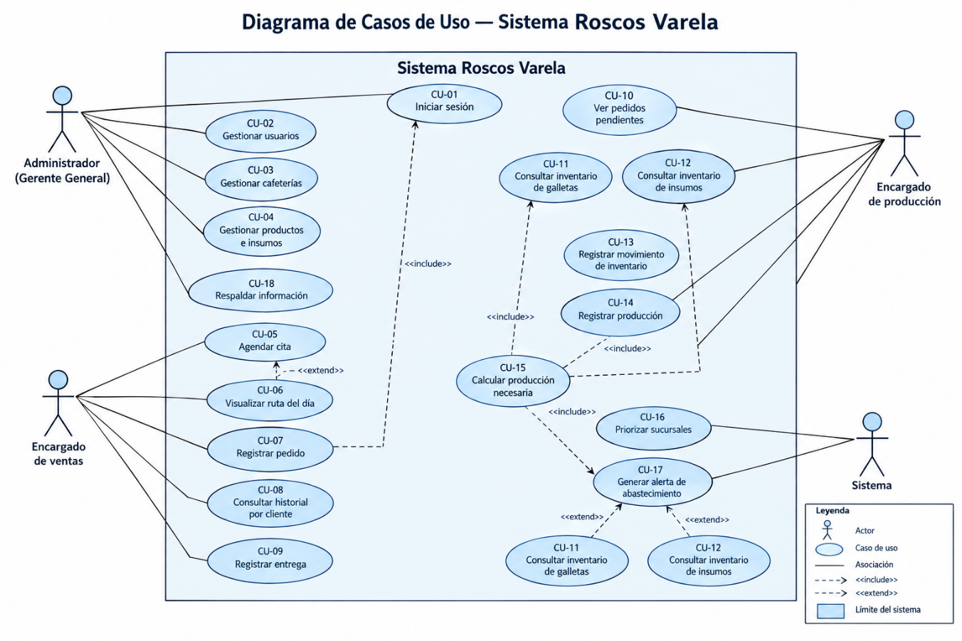

11.- Descripción de los principales casos de uso
CU-05: Agendar cita
El caso de uso Agendar cita tiene como actor principal al Encargado de ventas. Sus precondiciones son que el usuario haya iniciado sesión y que la cafetería esté registrada. Su postcondición es que la cita quede guardada y visible tanto en el calendario como en la ruta del día.
El flujo normal comienza cuando el encargado accede al módulo de citas, selecciona "Nueva cita", elige la cafetería, selecciona fecha y hora, y confirma. El sistema valida que no exista traslape con otra cita, guarda la cita y muestra la confirmación. Como flujo alterno, si en el paso de validación se detecta un traslape, el sistema muestra una advertencia y pide elegir otra hora. Si la cafetería no existe, el encargado puede registrarla primero mediante el caso de uso Gestionar cafeterías. Como excepción, si ocurre un error en la base de datos, el sistema muestra un mensaje de error y no registra la cita.
CU-07: Registrar pedido
El caso de uso Registrar pedido tiene como actor principal al Encargado de ventas. Sus precondiciones son que el usuario haya iniciado sesión y que el cliente esté registrado. Su postcondición es que el pedido quede guardado con fecha de entrega calculada a cuatro días y que producción sea notificada.
El flujo normal comienza cuando el encargado accede al módulo de pedidos, selecciona "Nuevo pedido", elige el cliente, agrega sabor y cantidad, el sistema calcula la fecha de entrega sumando cuatro días, el encargado confirma, el sistema valida el stock disponible y finalmente guarda el pedido y notifica a producción. Como flujo alterno, si no hay stock suficiente, el sistema sugiere producir y genera una alerta. El encargado también puede agregar varios sabores al mismo pedido. Como excepción, si la fecha calculada resulta inválida, el sistema no permite continuar.
CU-10: Ver pedidos pendientes
El caso de uso Ver pedidos pendientes tiene como actor principal al Encargado de producción. Sus precondiciones son que el usuario haya iniciado sesión y que existan pedidos registrados. Su postcondición es que producción conozca qué debe elaborar y para cuándo.
El flujo normal comienza cuando el encargado accede al módulo de pedidos pendientes, el sistema lista los pedidos con cliente, productos, cantidades y fecha de entrega, los agrupa por fecha y los ordena por prioridad. Como flujo alterno, si no hay pedidos pendientes, el sistema muestra el mensaje correspondiente. Como excepción, si hay pedidos sin fecha, los marca como "sin prioridad" y los lista al final.
CU-11: Consultar inventario de galletas
El caso de uso Consultar inventario de galletas tiene como actor principal al Encargado de producción. Su precondición es que el usuario haya iniciado sesión. Su postcondición es que producción conozca las existencias por sabor.
El flujo normal comienza cuando el encargado accede al módulo de inventario de galletas, el sistema muestra las existencias de café, cocoa y vainilla, el encargado puede filtrar por sabor, y el sistema resalta los productos que están por debajo del mínimo. Como flujo alterno, si un sabor está bajo mínimo, el sistema genera una alerta de abastecimiento. Como excepción, si no hay datos registrados, el sistema muestra el mensaje "Sin existencias registradas".
CU-15: Calcular producción necesaria
El caso de uso Calcular producción necesaria tiene como actor principal al Sistema y como actor secundario al Encargado de producción. Sus precondiciones son que existan pedidos pendientes y que el inventario haya sido consultado. Su postcondición es que se genere una lista de producción sugerida por sabor.
El flujo normal comienza cuando el sistema toma los pedidos pendientes, resta el inventario de galletas disponible, calcula los faltantes por sabor y muestra la lista de producción sugerida. Como flujo alterno, si no hay faltantes, el sistema indica "No se requiere producción adicional". Como excepción, si hay pedidos sin fecha, los lista al final como "sin prioridad".
CU-17: Generar alerta de abastecimiento
El caso de uso Generar alerta de abastecimiento tiene como actor principal al Sistema y como actores secundarios al Encargado de producción y al Encargado de ventas. Sus precondiciones son que el inventario esté por debajo del mínimo o que exista una sucursal con pedido urgente. Su postcondición es que la alerta quede visible en el panel del usuario correspondiente.
El flujo normal comienza cuando el sistema monitorea el inventario y los pedidos, detecta una condición de alerta, genera el aviso en pantalla y notifica al encargado correspondiente. Como flujo alterno, si la alerta es por sucursal prioritaria, se notifica al encargado de ventas. Como excepción, si el usuario ha desactivado las alertas, estas se registran únicamente en la bitácora.

12.- Diagrama de clases UML:
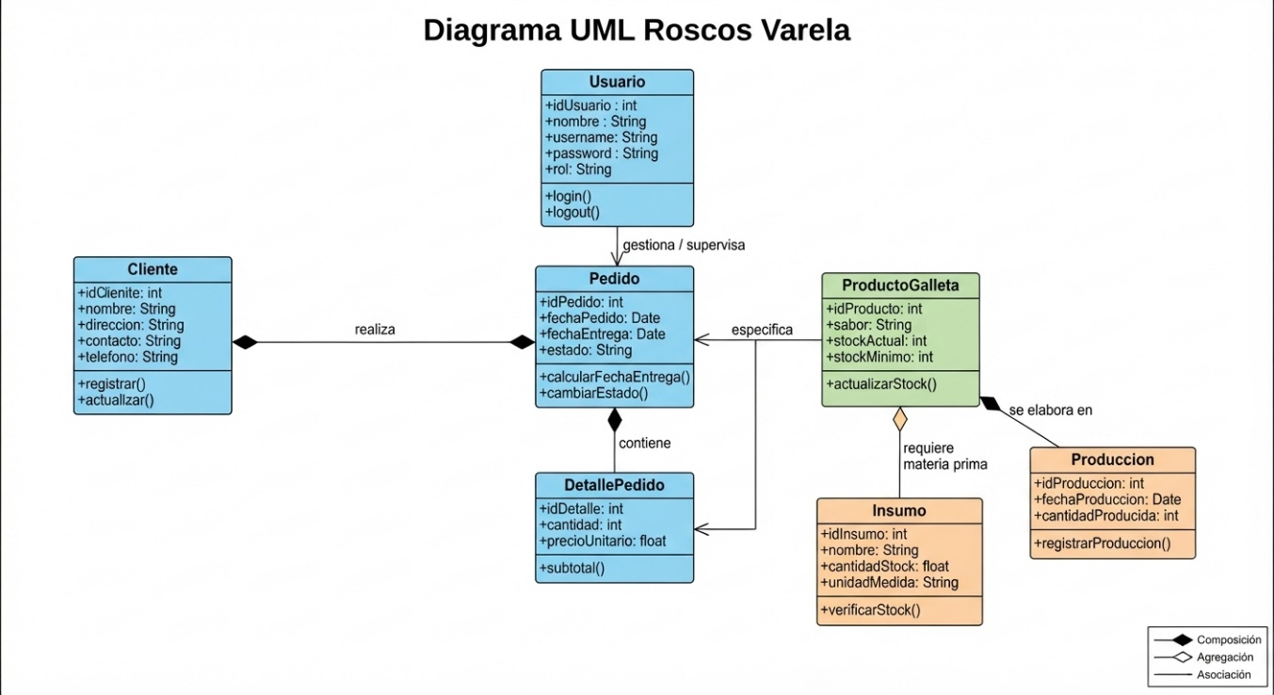

13.- Modelo de datos/DER:
